手机端见证系统更新操作：
见证人手机登录见证系统步骤
第一步：见证人下载（用手机浏览器进行下载）
第二步： 安装完成，打开系统，提示以下截图，点击确定即可。
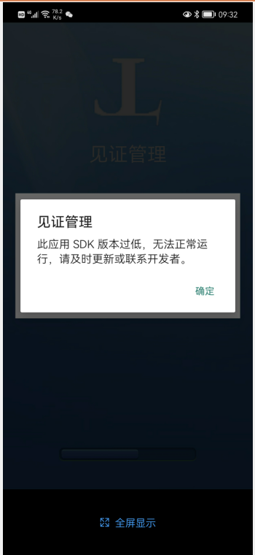
第三步：点击确定后显示以下截图页面，截图保存此页面。
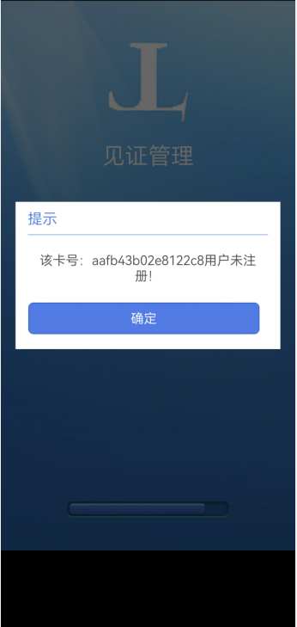

提供以下截图页面圈出来的信息，提供给检测单位
第四步：检测单位登录系统，取样管理-----见证人员-----找到要修改的见证人，点击右上角的修改按钮

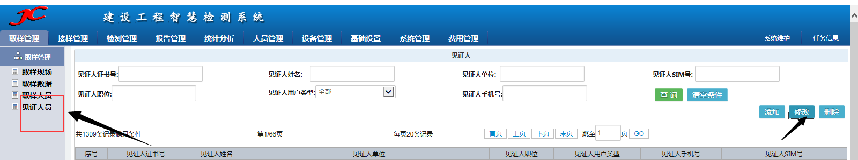
第五步：修改以下截图中圈出的见证人SIM号，修改成见证人登录系统后提供的序列号。
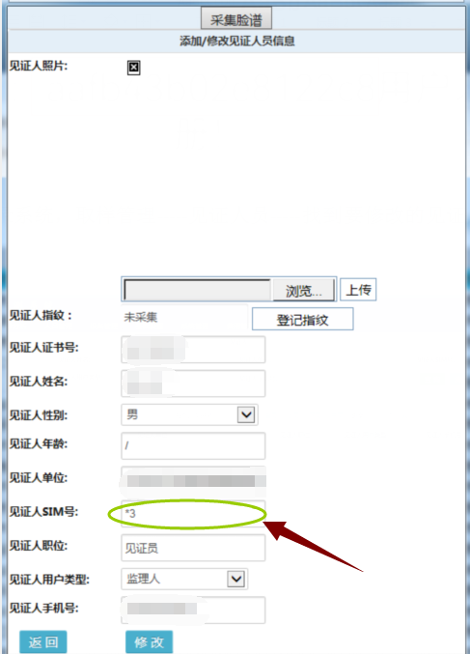
第六步：修改成功后，重新登录见证系统。

华为手机安装提示，
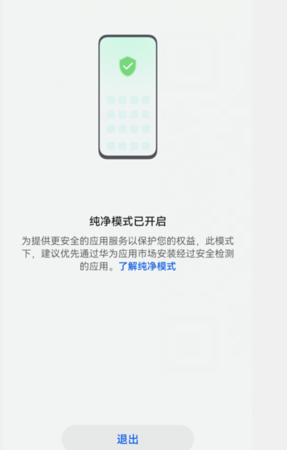
操作如下：
点击设置，选择系统和更新，找到纯净模式，选择关闭，在进行安装。
手机首页屏往右划后，在顶部搜索栏 打入“纯净”查询，系统会调出 纯净模式的模块。点击纯净模式，。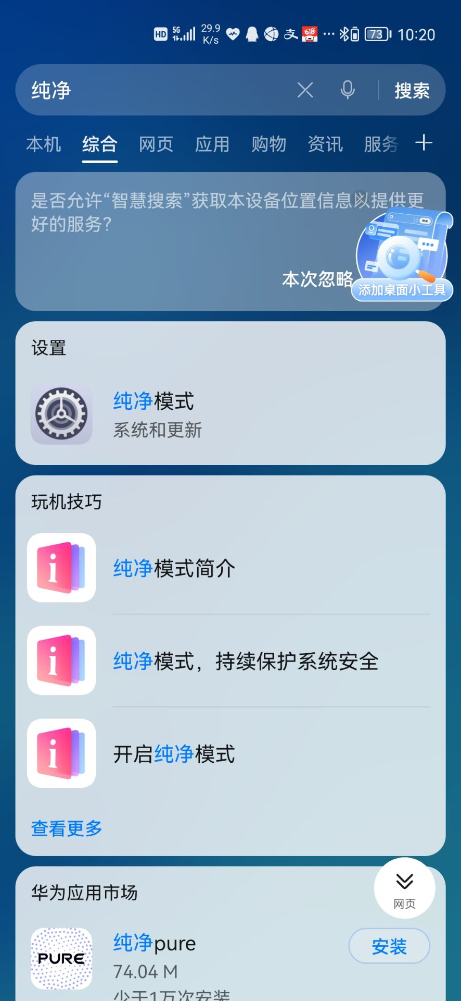

点击退出按钮，输入锁屏密码就可以退出纯净模式了。

